TECHNICKÁ SPECIFIKACE DODÁVKY:
Všechny fotografie jsou pouze ilustrační, dodavatel doloží vlastní technickou specifikaci.

Noční stolek (10 ks)
- šířka cca 50 cm, hloubka cca 45 cm, výška cca 90 cm
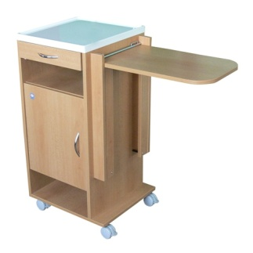
- výška jídelní desky cca 80 cm
- zatížení jídelní desky min. 5 kg
- integrovaná výklopná jídelní deska
- odkládací deska se zvýšeným okrajem
- prostor pro obuv ve spodní části stolku
- bezpečnostní madla zásuvek a dvířek
- brzditelná kolečka
- uzamykatelný
- oboustranný
- materiál lamino, hrany z ABS plastu

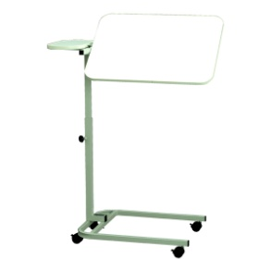
Jídelní stolek (11 ks)
- šířka cca 95 cm, hloubka cca 50 cm
- výška nastavitelná cca od 75 cm do 100 cm
- zatížení jídelní desky minimálně 5 kg
- plynule výškově nastavitelná jídelní deska
- jídelní deska s náklonem a aretací
- materiál lamino
- pevná odkládací deska na nápoje apod.
- zvýšený okraj jídelní i odkládací desky
- kovová lakovaná konstrukce
- brzditelná kolečka

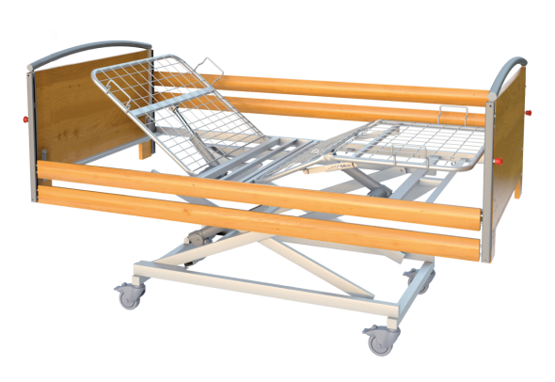
Polohovací elektrické lůžko (21 ks)
- zádová a stehenní díl ovládaný elektricky
- zdvih ložné plochy elektromotorem
- dřevěná čela plná
- plastový kryt podvozku
- podélné postranice s hliníkovou lištou
- ruční elektrický ovladač se symboly
- hrazda včetně hrazdičky a popruhu
- přibližné vnější rozměr 210 x 100 cm
- přibližné vnitřní rozměr 200 x 90 cm
- zdvih ložné plochy 40 cm – 80 cm
- nosnost minimálně 200 kg
- hmotnost maximálně 100 kg
- centrální brzda koleček s aretací

Antidekubitní matrace (21 ks)
- matrace ze studené pěny, zpevněné okraje matrace,
antidekubitní úprava jádra proti střednímu riziku vzniku dekubitů (II stupeň)
- nosnost min. 200 kg, výška 12 cm
- potah omyvatelný, paropropustný, voděodolný, sterilní, snímatelný, prací na 95°C
- rozměry 200 x 90 cm
